« СОШ № 16» ДО № 2

Консультация для воспитателей.
Тема: «Рефлексия как средство формирования самооценки у детей дошкольного возраста.

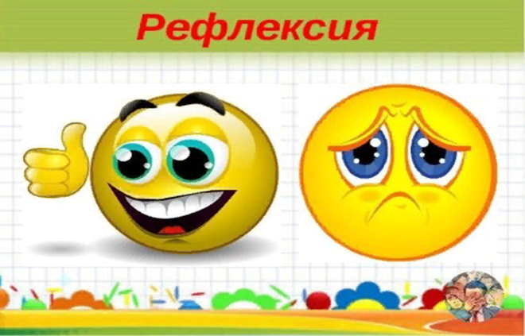

Подготовила воспитатель: Сафронова М.Г.

2024год.
Один из принципов современного образовательного процесса - принцип активности, творчества и сознательности. Ребенок может быть активен, если осознает цель учения, его необходимость, если каждое его действие является осознанным и понятным. Обязательным условием создания развивающей среды на занятиях является этап рефлексии.
Рефлексия (от латинского «отражение») – умение размышлять ,заниматься самонаблюдением, самоанализ, осмысление, оценка предпосылок, условий и результатов собственной деятельности , внутренней жизни.
Современная педагогическая наука считает, что если человек не рефлексирует, он не выполняет роли субъекта образовательного процесса.
В современной педагогике под рефлексией понимают самоанализ деятельности и её результатов. Обучение детей рефлексивной деятельности начинается с предшкольной подготовки. И активно продолжается в начальной школе.
Отсутствие рефлексии – это показатель направленности только на процесс деятельности, а не на те изменения, которые происходят в развитии человека.
Цель рефлексии : вспомнить, выявить и осознать основные компоненты деятельности – ее смысл, типы, способы, проблемы, пути их решения, получаемые результаты и т.п.
Рефлексия – это не просто перематывание назад, как в видеомагнитофоне, событий прошедшего, так как по целям, задачам и способам ее организации существуют разные виды рефлексии. При взаимодействии с детьми, педагог использует, в зависимости от обстоятельств, один из видов учебной рефлексии, отражающих четыре сферы человеческой сущности:
физическую (успел – не успел);
сенсорную (самочувствие: комфортно дискомфортно);
интеллектуальную (что понял, что осознал – что не понял, какие затруднения испытывал);
духовную (стал лучше – хуже, созидал или разрушал себя, других).
Если физическая, сенсорная и интеллектуальная рефлексия может быть как индивидуальная, так и групповая, то духовную следует проводить лишь письменно, индивидуально и без огласки результатов.
Классификация рефлексий.
РЕФЛЕКСИЯ НАСТРОЕНИЯ И ЭМОЦИОНАЛЬНОГО СОСТОЯНИЯ;( целесообразна в начале НОД с целью установление эмоционального контакта как правило, во время сюрпризного момента .С целью установления эмоционального контакт с детьми и в конце деятельности).
РЕФЛЕКСИЯ ДЕЯТЕЛЬНОСТИ;
(дает возможность осмысления способов и приемов работы в процессе НОД).
РЕФЛЕКСИЯ СОДЕРЖАНИЯ УЧЕБНОГО МАТЕРИАЛА.
(используется для выявления уровня осознания содержания пройденного).
Проведение рефлексии настроения и эмоционального состояния целесообразно в начале занятия с целью установления эмоционального контакта с группой и в конце деятельности. Применяются карточки с изображением лиц, цветовое изображение настроения, эмоционально- художественное оформление (картина, музыкальный фрагмент). Можно предложить детям сравнить своё настроение с образом какого-либо животного (растения, цветка) и нарисовать его, можно объяснить словами.
Чтобы определить настроение по цвету можно применить характеристику цветов Макса Люшера:
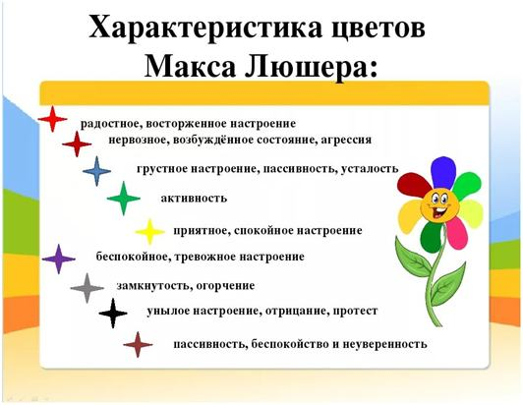
Примеры рефлексии настроения и эмоционального состояния
«Солнышко»
Моё настроение похоже на:
солнышко,

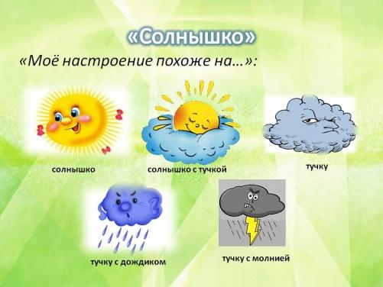
солнышко с тучкой,
тучку,
тучку с дождиком,
тучку с молнией.
«Цветик-многоцветик».
Дети выбирают для себя лепесток, цвет которого наиболее подходит к цвету
настроения. Затем все лепестки собирают в общий цветок.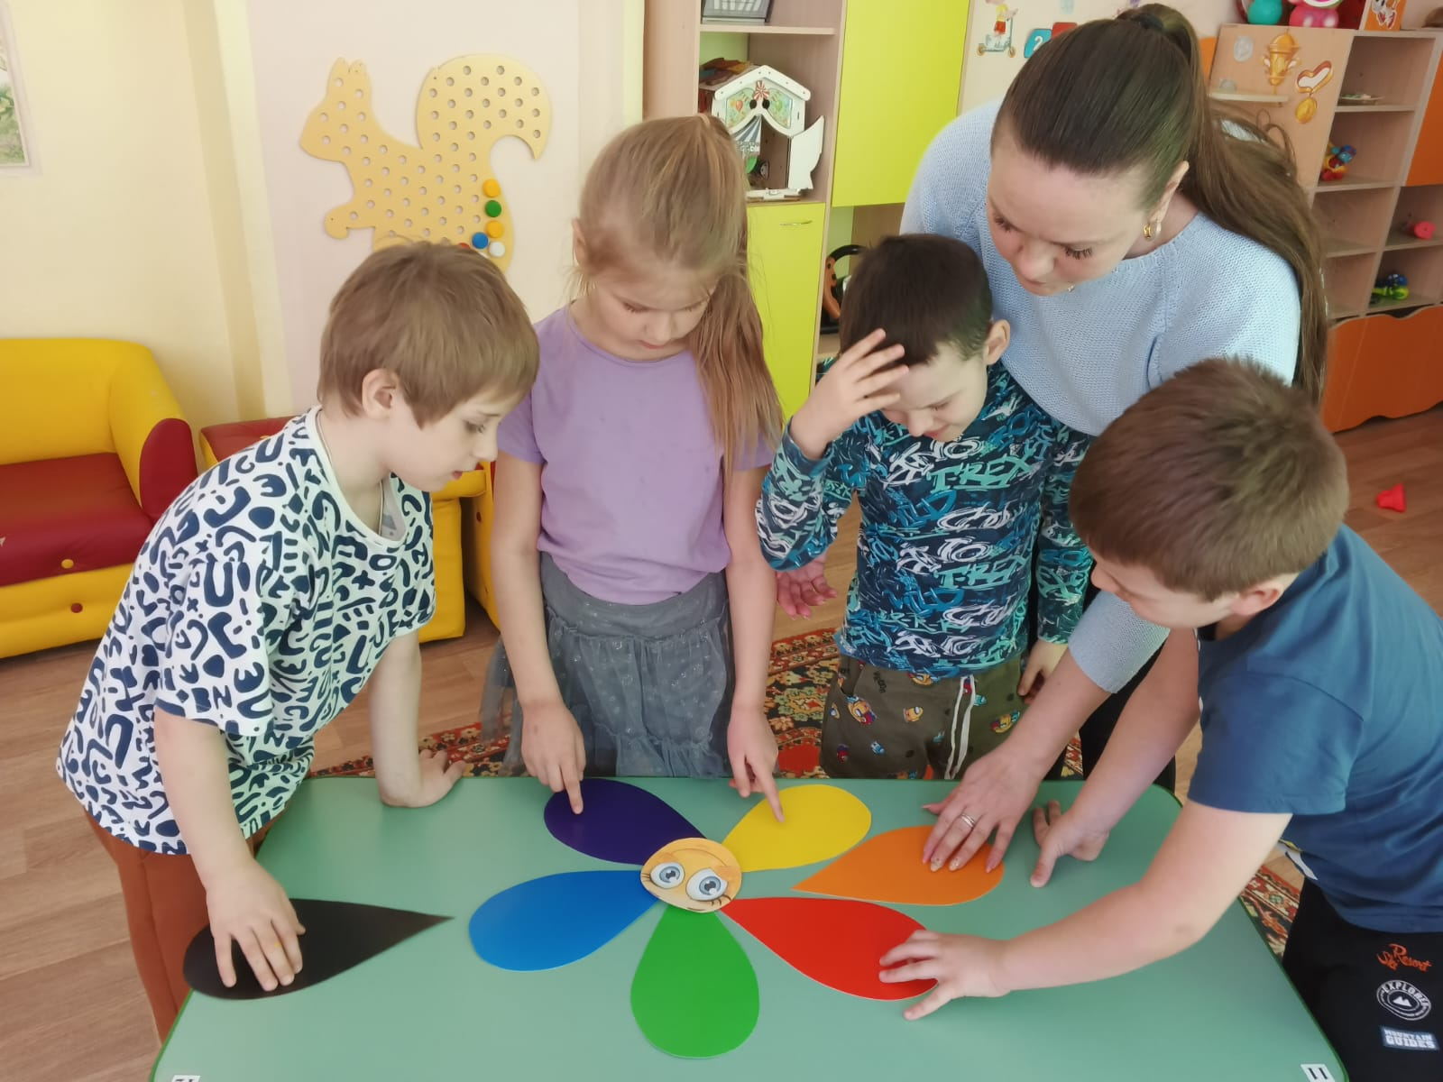
Мое « Настроение».
Детям предлагается рассказать о своем настроении, выбрав маску: можно сравнить с каким-то цветом ,состоянием, погодой и т.д.
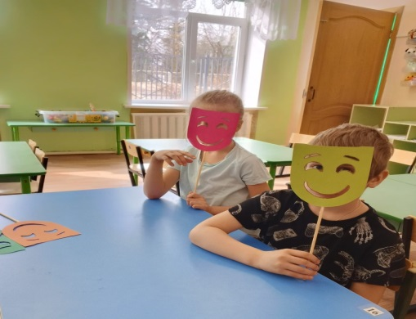
« Собери эмоцию».
Детям предлагают собрать эмоциональное состояния и назвать их.
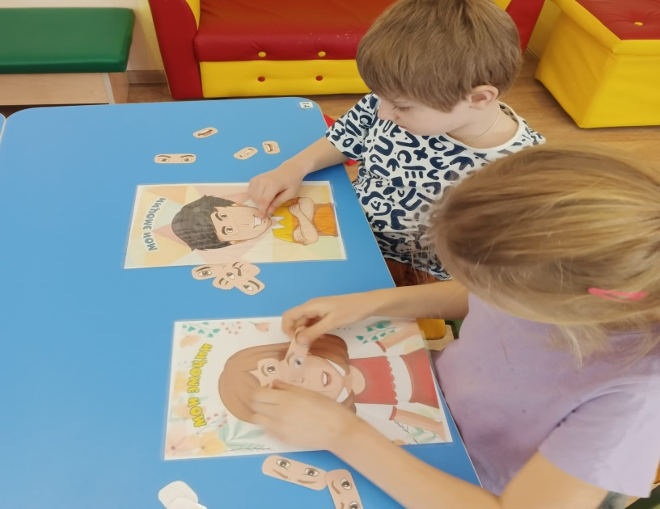
Чтобы рефлексия эффективно проходила , необходимо начинать проводить ее в группах раннего возраста .Применять рефлексию настроения и эмоционального состояния в НОД и режимных моментах. Потому что у ребенка появляется стимул следующий раз стараться вести себя хорошо , делиться игрушками , выполнять данные ему поручения. Уделить особое внимание обучению ребят осознанию того ,что они делают и что с ними происходит
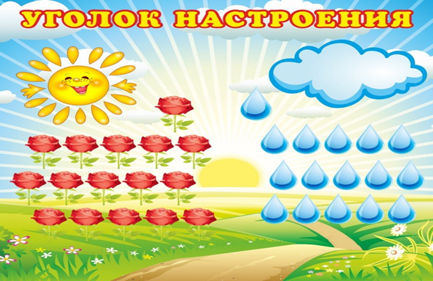
Для этого можно использовать уголок настроения .В уголках настроения дети могут рассматривать самостоятельно животных, людей с различной мимикой.
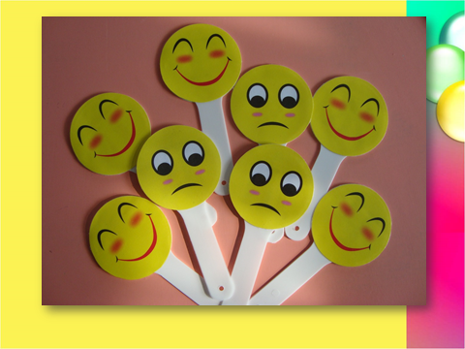
Рефлексия деятельности.
Рефлексия деятельности дает возможность осмыслить способы и приемы работы. Применение данной рефлексии в конце НОД дает возможность оценить активность каждого на разных этапах занятия.
Примеры рефлексий : «Яблоня», где определенным цветом яблочки обозначены уровни усвоения материала н НОД ( зеленые- если все получилось, красные – если было трудно ,но ты справился). « Волшебный мешочек» ( или коробка).Воспитатель предлагает детям собрать в него все самое интересное , что было на сегодняшнем занятии.
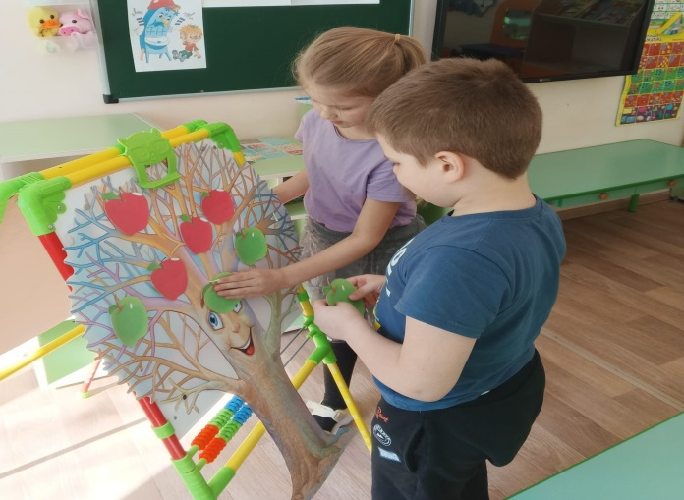
Рефлексия содержания.
Рефлексия содержания учебного материала используется для выявления уровня осознания содержания пройденного.
Используют рефлексийный круг - дети садятся в круг воспитатель задает вопрос дети по кругу передают друг другу какой- ни будь предмет( например мячик) и отвечают на вопросы:
Сегодня я узнал…
У меня получилось…
Теперь я умею…
Высказывания детей « Я не знал…» , « Теперь я знаю».
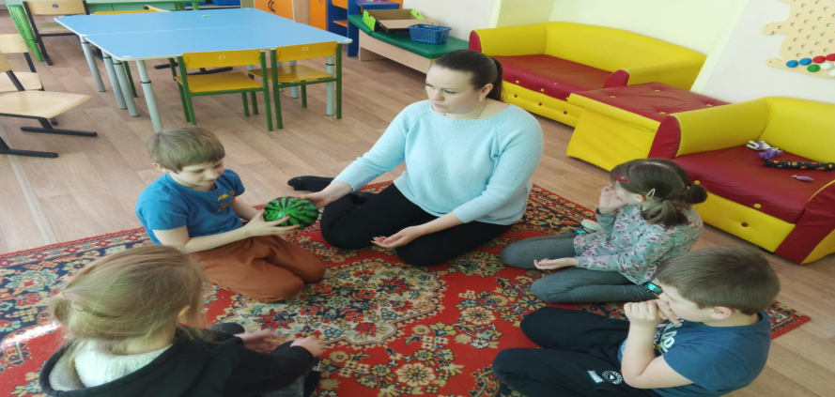
Из всего сказанного можно подвести итог: рефлексия – это совместная деятельность детей и воспитателя, позволяющая совершенствовать непосредственную образовательную деятельность ,ориентируясь на личность каждого ребенка. Важным фактором, влияющим на эффективность использования рефлексии в обучении, является многообразие ее форм , соответствующих возрастным и иным особенностям детей. Рефлексия может осуществляться не только в конце занятия , как это принят считать , но и на любом его этапе. Ее цель не просто уйти с занятия с зафиксированным результатом, а выстроить смысловую цепочку, сравнивать способы и методы свои и другие.

